课题研究课过程研讨
课题名称 | 立足单元，各个击破  ——以四上第四单元为例的整体式作业设计与实施分享
研究内容 | - 设计依据  - 单元作业目标  - 课时安排  - 作业实施  - 单元习作教学及作业设计  - 作业评价展示
体现研究内容的教学环节 | - 课时安排表格  - 单元作文过程及评价表  三、研讨过程  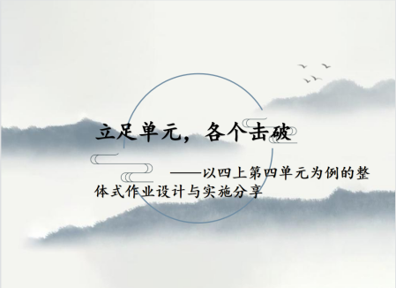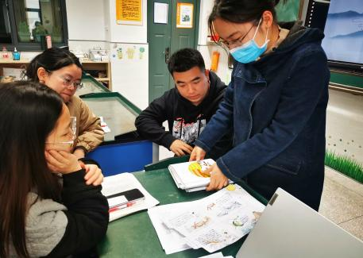  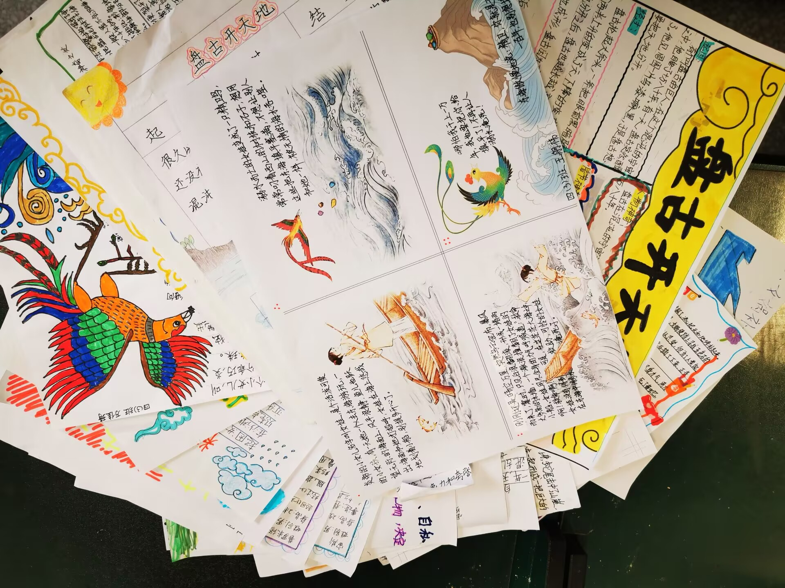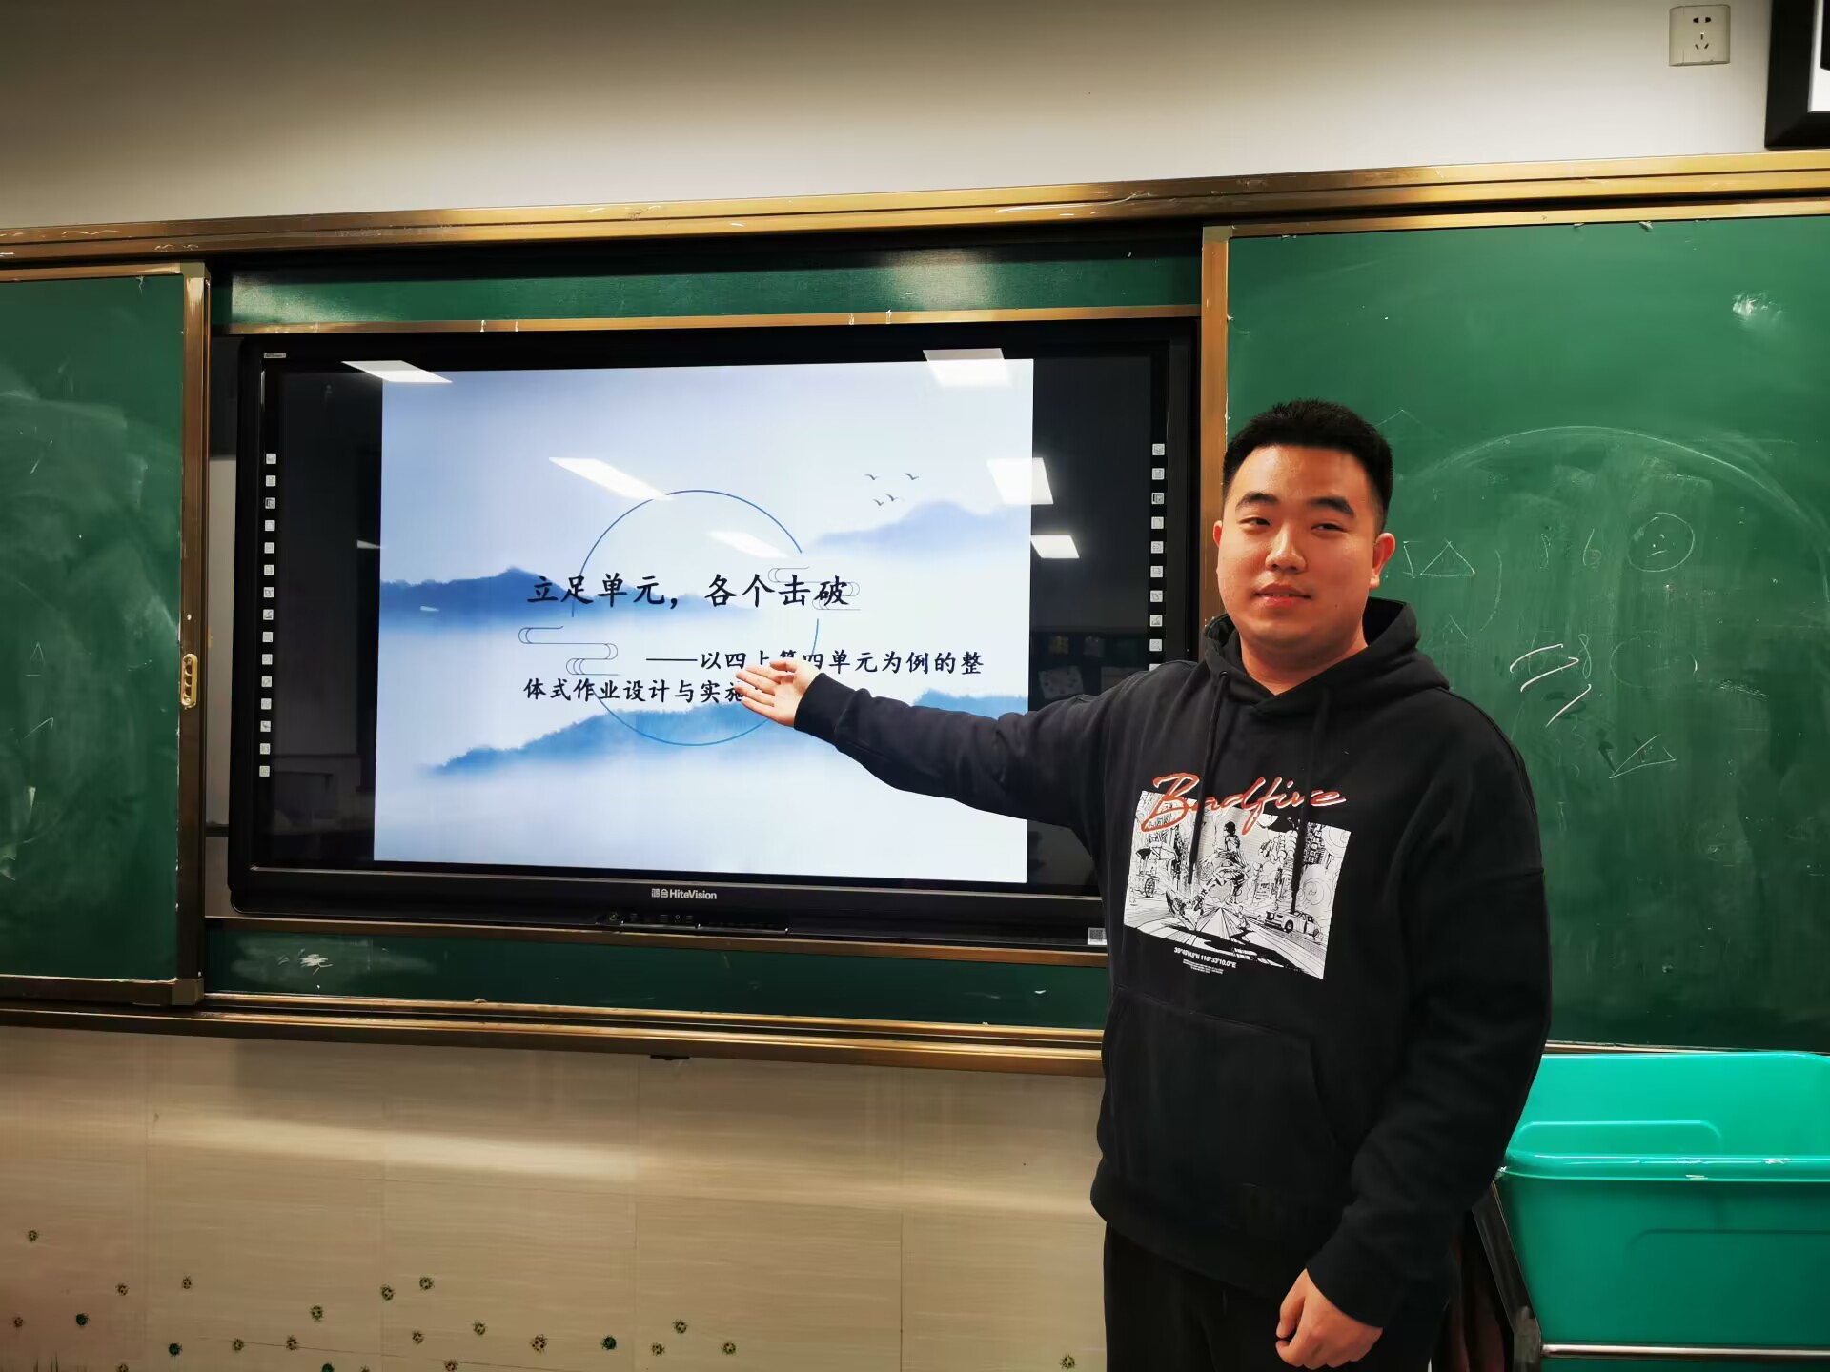  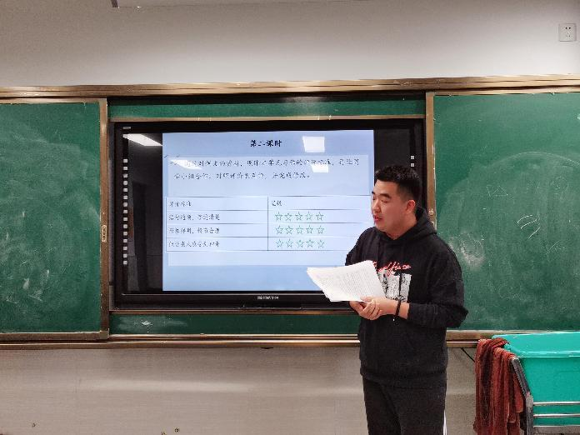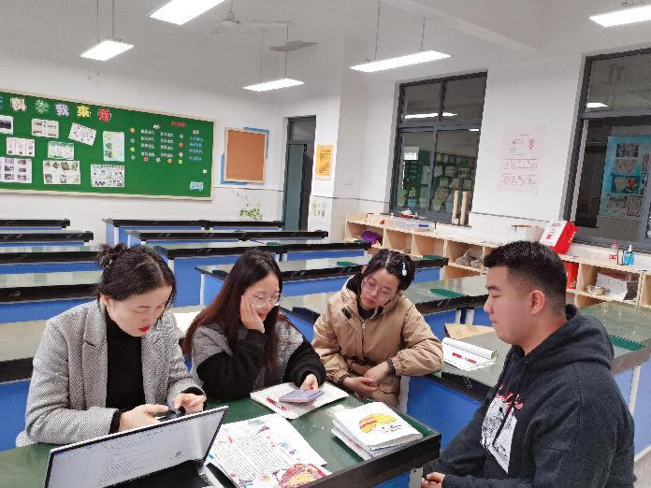
  单元任务 | 活动 | 课时 | 教学内容
  了解故事的起因、经过、结果，学习把握文章的主要内容；感受神话的想象和鲜明的人物形象；展开想象，写一个故事 | 《盘古开天地》之我能话神奇 | 第一课时 | 1.按照事情发展顺序理清文脉，重点感受盘古开天辟地的过程。  2.指导学生根据起因、经过、结果的顺序以表格形式概括故事内容。
  了解故事的起因、经过、结果，学习把握文章的主要内容；感受神话的想象和鲜明的人物形象；展开想象，写一个故事 | 《盘古开天地》之我能话神奇 | 第二课时 | 1.引导学生复述文章内容。  2.品读文字，感受神话的神奇之处与盘古勇于献身的无私精神。  3.梳理文中语言、人物、情节三方面的神奇之处，并绘制表格。
  了解故事的起因、经过、结果，学习把握文章的主要内容；感受神话的想象和鲜明的人物形象；展开想象，写一个故事 | 《精卫填海》之我能讲故事 | 第一课时 | 1.梳理文脉，讲述精卫填海的故事内容；  2.重点讲解文言实词的意思；分析精卫坚持不懈的人物形象。
  了解故事的起因、经过、结果，学习把握文章的主要内容；感受神话的想象和鲜明的人物形象；展开想象，写一个故事 | 《精卫填海》之我能讲故事 | 第二课时 | 1.指导学生能将文言文转化为白话文。  2.用自己的语言根据起因、经过、结果的顺序生动地讲述精卫填海的故事，形成小作后分享交流与修改。
  了解故事的起因、经过、结果，学习把握文章的主要内容；感受神话的想象和鲜明的人物形象；展开想象，写一个故事 | 《普罗米修斯》之我做明信片 | 第一课时 | 了解普罗米修斯盗取火种的故事，分析故事的起因、经过、结果，并且引导学生用自己的语言进行概括。
  了解故事的起因、经过、结果，学习把握文章的主要内容；感受神话的想象和鲜明的人物形象；展开想象，写一个故事 | 《普罗米修斯》之我做明信片 | 第二课时 | 1.聚焦人物语言、动作，通过故事内容分析普罗米修斯舍己为人、坚韧执着的高贵精神。进而感受宙斯、火神、大力士等次要人物的形象及对主人公形象的烘托作用。  2.通过课内、外资料补充，指导学生分析《普罗米修斯》中的人物形象，并为其制作明信片。
  了解故事的起因、经过、结果，学习把握文章的主要内容；感受神话的想象和鲜明的人物形象；展开想象，写一个故事 | 《女娲补天》之我能续神话 | 第一课时 | 1.根据起因、经过、结果的顺序梳理女娲补天的故事。  2.结合正面与侧面描写，引导学生感受女娲不怕苦难、甘于奉献的人物形象。
  了解故事的起因、经过、结果，学习把握文章的主要内容；感受神话的想象和鲜明的人物形象；展开想象，写一个故事 | 《女娲补天》之我能续神话 | 第二课时 | 指导学生运用自己的语言，根据起因、经过、结果的顺序，结合女娲的人物形象，将女娲从各地拣来五种颜色石头的过程说清楚、说生动。
   | 习作：我和（ ）过一天 | 第一课时 | 1.理解习作提示，明确习作要求，借助表格梳理自己的习作框架。  2.在框架基础上完成习作草稿。
   | 习作：我和（ ）过一天 | 第二课时 | 1.赏析例文，明晰本单元习作的评价标准。  2.以小组合作的形式，对照评价表互评，并完成修改。
  人物 | 地点 | 一起做什么 | 发生的故事
   |  |  | 起因
   |  |  | 经过
   |  |  | 结果
  评价标准 | 星级
  语句通顺，字迹清楚
  形象鲜明，情节合理
  能让别人感受到神奇
成功之处 | 我们课题组以《立足单元 各个单元》为主题分享了以四上第四单元为例的整体式作业。我们立足双减政策及部编教材“双线组元”的编排，以“《盘古开天地》之我能话神奇”、“《精卫填海》之我能讲故事”、 “《普罗米修斯》之我做明信片”、“《女娲补天》我能续神话”四个大活动，立足清晰的结构、生动的表达、鲜明的人物形象和神奇的想象搭建习作框架，积累习作素材，从而更好地服务于单元习作的撰写和评价。  每一次作业的设计与实施，都是对新课标、教材的一次研读和思考。本次分享，我们立足单元要素，尝试着引入新课标中“任务群”的观念，让单元练笔有勾连，让语文要素的落实有针对性，有梯度，让单元习作更有抓手。
待改进  之处 | 通过分享后的研讨，我们课题组也更明晰了今后的努力方向：  1.要细化评价，不仅是单元习作，平时的每一次练笔也应有立足目标的明确评价，让学生练有所依，练有所得。  2.要针对中段教材的课后习题、练笔及单元习作进行梳理分类，避免散点式分享，有大单元、任务群意识。

